INDICAÇÃO nº 746/2020

Súmula:- Solicita providencias do Executivo junto a Secretaria de Infraestrutura e Serviços Municipais, Sr. Ramon Medrano de Almada, para que realize o recapeamento asfáltico da Viela Arapiraca, (travessa entre a Rua Servidão e a Rua Tupiniquim) - Jardim São Luís, neste município.

INDICO à Mesa, na forma regimental vigente, seja oficiado ao Excelentíssimo Senhor Igor Soares, Prefeito Municipal, e solicite providencias junto à Secretaria de Infraestrutura e Serviços Municipais, para que realize o recapeamento asfáltico da Viela Arapiraca, (travessa entre a Rua Servidão e a Rua Tupiniquim) - Jardim São Luís, neste município.

Justificativa
Senhor Presidente:-
Senhores Vereadores:-
Senhoras Vereadoras:-
Recebemos em nosso gabinete munícipes residentes do local, que estão insatisfeitos com o estado da viela em questão, pois a mesma encontra se com o asfalto em péssimo estado, assim podendo ocasionar risco a população que transitam no local.
Considerando o grande acúmulo de lixos e matos, faz-se necessária a limpeza do local bem como os serviços de capinação, higiene, limpeza e conforto para os usuários do bairro, visto que o local está com muito mato ao redor, o que colabora com a proliferação de insetos e animais peçonhentos, fato que vem causando transtornos aos moradores do bairro.
Nesse sentido é necessário que a prefeitura adote providencias concretas para a realização deste projeto, que beneficiará não apenas os moradores do bairro, mas todos os transeuntes que passam pelo local. Cabe-me informar que este pedido já foi objeto da indicação nº 1489/2019, deste vereador.
Sala das Sessões Bemvindo Moreira Nery, 07 de fevereiro de 2020.
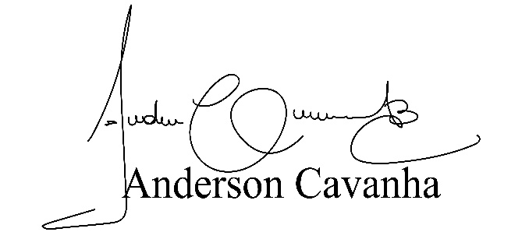
(Bruxão Cavanha – PL)
Vereador

